Инструкция по настройке VipNet Client for Windows
- ОБЩИЕ СВЕДЕНИЯ
Для осуществления удаленного защищенного соединения с закрытой частью ГИС ТЭК необходимо использовать средство криптографической защиты информации VipNet Client версии 4.5.1.57252.
В процессе подключения к ГИС ТЭК с помощью VipNet Client устанавливается безопасное соединение, исключающее компрометацию передаваемой в ГИС ТЭК информации в процессе передачи.
  - СИСТЕМНЫЕ ТРЕБОВАНИЯ
Требования к компьютеру для установки программы ViPNet Client:
• Процессор — Intel Core 2 Duo или другой схожий по производительности x86-совместимый
процессор с количеством ядер 2 и более.
• Объем оперативной памяти — не менее 1 Гбайт.
• Свободное место на жестком диске — не менее 500 Мбайт (рекомендуется 1 Гбайт).
• Сетевой интерфейс
• Операционная система:
o Windows Server 2008 R2 (64-разрядная);
o Windows 7 (32/64-разрядная);
o Windows 8 (32/64-разрядная);
o Windows 8.1 (32/64-разрядная);
o Windows Server 2012 (64-разрядная);
o Windows Server 2012 R2 (64-разрядная);
o Windows 10 (32/64-разрядная) следующих версий и сборок:
- версия 1703, сборка 15063;
- версия 1709, сборка 16299;
- версия 1803, сборка 17134;
- версия 1809, сборка 17763;
o Windows Server 2016 (64-разрядная), сборка 14393.
• Для операционной системы должен быть установлен самый последний накопительный пакет обновлений.
Для ОС Windows 7 и Windows Server 2008 R2 на компьютере необходим пакет обновления часовых поясов KB2570791, а также KB3033929 или KB3125574 и Microsoft .NET Framework версии 4.5.
Для ОС Windows 10 (версия 1803) в программе ViPNet CSP должны быть выключены внешние устройства JaCarta.
- ПОДГОТОВИТЕЛЬНЫЕ ДЕЙСТВИЯ
  - УСТАНОВКА ПРОГРАММНОГО ОБЕПЕЧЕНИЯ
Внимание! На компьютере, где устанавливается ПО ViPNet Client, не должны быть установлены сторонние межсетевые экраны.
Перед установкой ViPNet Client убедитесь, что на компьютере выполнены стандартные сетевые настройки и правильно заданы часовой пояс, дата и время.
На межсетевом оборудовании организации открыты следующие порты:
UDP: 55777 и TCP: 5000-5003.
Если ViPNet Client устанавливается на компьютер с операционной системой Windows, локализация которой отличается от русской, для правильного отображения кириллицы в интерфейсе ViPNet Client нужно изменить региональные настройки Windows.
Установку должен выполнять пользователь, обладающий правами администратора в ОС Windows.
Для установки ViPNet Client требуются:
• Установочный EXE-файл программы.
• Дистрибутив ключей и пароль пользователя.

Для установки ПО ViPNet Client выполните следующие действия:
- Запустите установочный файл client_rus<номер версии>.exe от имени администратора
- Ознакомьтесь с условиями лицензионного соглашения. В случае согласия установите соответствующий флажок.
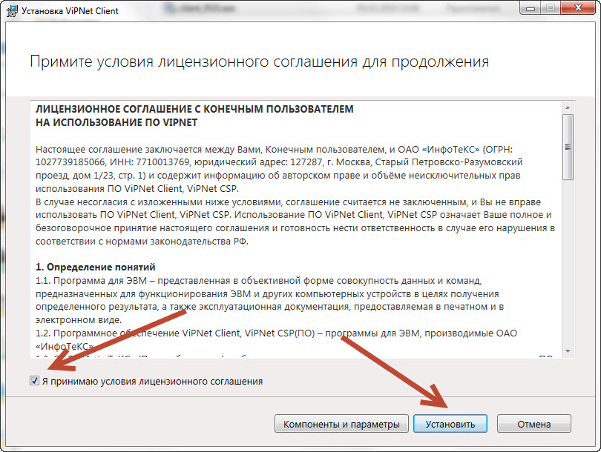
3 Нажмите кнопку «Установить», чтобы установить все компоненты программы ViPNet Client с параметрами по умолчанию.
Если появилось окно Обнаружены проблемы совместимости, выполните рекомендации, предложенные в этом окне.
4 Если после установки потребуется перезагрузить компьютер, появится соответствующее сообщение. Выполните перезагрузку. Не рекомендуется включать сетевой экран Windows во время использования ПО ViPNet Client, так как эти программы могут конфликтовать.
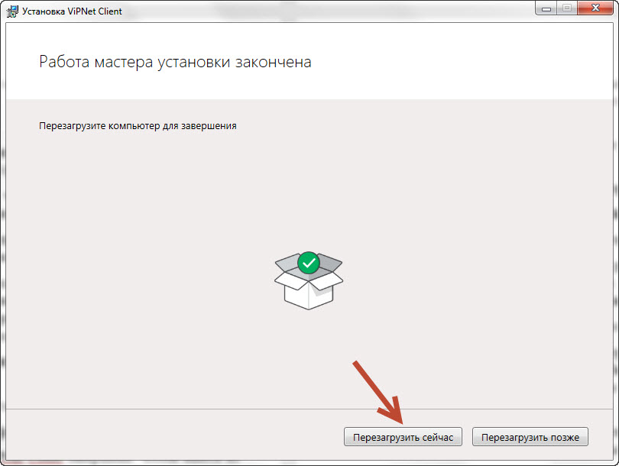
  - УСТАНОВКА СПРАВОЧНИКОВ И КЛЮЧЕЙ ПОЛЬЗОВАТЕЛЯ
Для установки справочников и ключей выполните следующие действия:
- Получите дистрибутив ключей (файл с расширением *.enc)
2. Убедитесь, что у вас в локальном хранилище сертификатов Windows установлен закрытый ключ и сертификат, который вы прикладывали к заявке на регистрацию в ГИС ТЭК.
3. Убедитесь в том, что работа ViPNet Client завершена. Чтобы выйти из программы, в главном меню программы выберите пункт Файл > Выход.
4. Запустите программу ViPNet Монитор появится сообщение о необходимости установки ключевой информации нажмите «ОК»
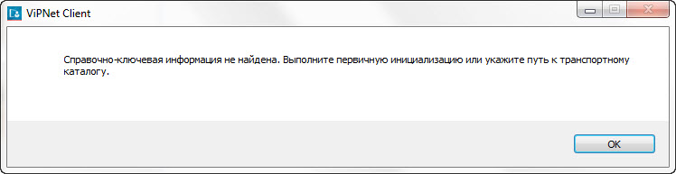
5. В появившемся окне нажмите на кнопку «Настройка…» как показано на рисунке и выберите пункт «Установить ключи»

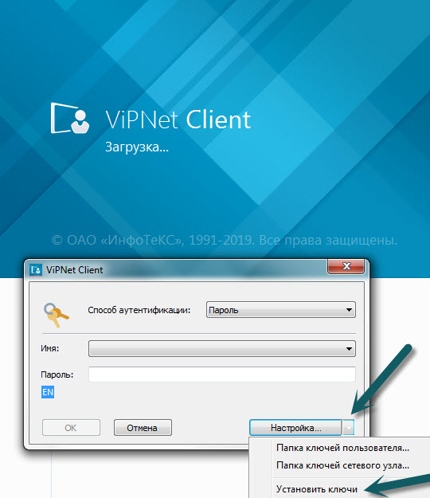

6. В окне установки ключей укажите расположение файла дистрибутива ключей с помощью кнопки «Обзор….» и нажмите кнопку «Установить ключи»

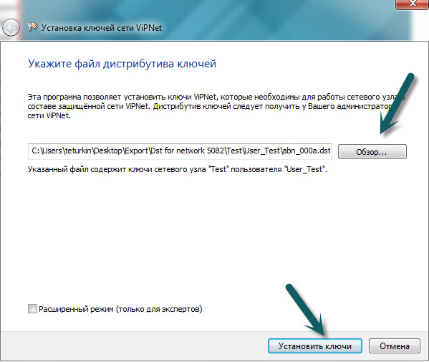
Примечание. Кнопка «Установить» ключи может быть скрыта в том случае, если на компьютере установлено несколько программ ViPNet
7. Если установка ключей прошла успешно, появится соответствующее сообщение и нажмите кнопку «Закрыть»
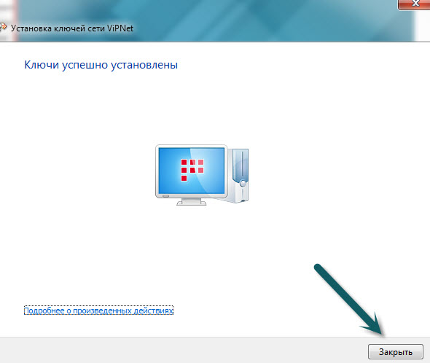
8. Запустите программу VipNet Монитор и в появившемся окне введите пароль пользователя от программы VipNet полученный при регистрации в ГИС ТЭК и нажмите кнопку «ОК»
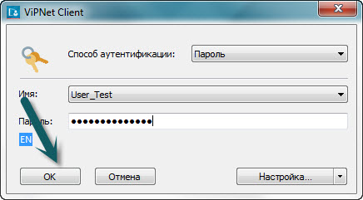
2.4 ПРОВЕРКА ПОДКЛЮЧЕНИЯ К ГИС ТЭК
- Откройте программу VIpNet Монитор
- В разделе «Защищенная сеть» (этот раздел выбран по умолчанию) выберете устройство «Coordinator1_hw2000kl_GIS» и нажать на кнопку «Проверить» в появившемся окне в графе статус должно отображаться «Доступен»

Если координатор «недоступен» выполните следующее:

1. В окне программы VipNet Монитор в меню сервис выберете пункт Настройка приложения.
На панели навигации окна «Настройка» выберете раздел «Защищенная сеть» > ip-адреса видимости
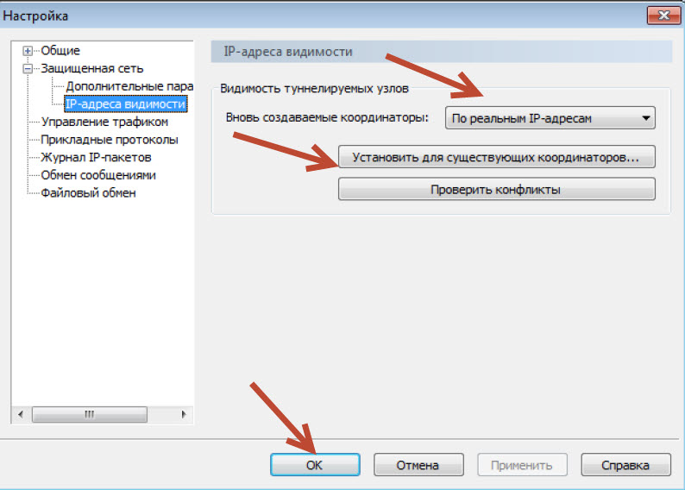

Нажмите на кнопку «Установить для существующих координаторов….» и выберете значение «По реальным IP-адресам» далее нажмите «ОК».
- В окне программы VipNet Монитор в меню сервис выберете пункт Настройка приложения.
На панели навигации окна «Настройка» выберете раздел «Защищенная сеть» нажмите кнопку «Показать дополнительные настройки» и установите значения как показано на рисунке и нажмите «ОК»
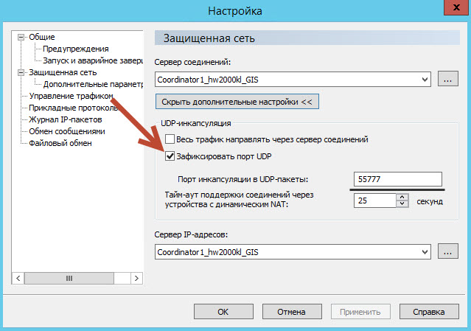
Выполните проверку доступности координатора еще раз.
- УСТАНОВКА НЕСКОЛЬКИХ DST ФАЙЛОВ НА ОДНОМ КЛИЕНТЕ
В текстовом документе, который находится в одной директории с DST файлом содержится имя ViPNet Client на котором зарегистрирован пользователь.
Для установки справочников и ключей нескольких пользователей на одном компьютере выполните следующие действия:
1 Для каждого нового пользователя получите дистрибутив ключей у администратора сети ViPNet.
2 Выполните установку справочников и ключей для одного пользователя.
Затем войдите в программу ViPNet, используя данные для аутентификации этого пользователя.
3 Выполните установку справочников и ключей для следующего пользователя.
4 Войдите в программу ViPNet, используя данные для аутентификации первого пользователя. Дождитесь принятия обновлений на узле. Как правило, это занимает 5-30 минут.
Завершите работу с программой и войдите снова, используя данные для аутентификации второго пользователя.
5 При необходимости повторите шаги 3-4 для установки справочников и ключей для других пользователей.
В результате в окне входа в программу в списке учетных записей будут отображаться пользователи, справочники и ключи которых вы установили.
- ДЕЙСТВИЯ ПРИ КОМПРОМЕТАЦИИ КЛЮЧЕЙ
Под компрометацией ключей подразумевается утрата доверия к тому, что используемые ключи обеспечивают безопасность информации (целостность, конфиденциальность, подтверждение авторства, невозможность отказа от авторства).
Основные события, при которых ключи можно считать скомпрометированными, перечислены ниже:
1 Посторонним лицам мог стать доступным файл дистрибутива ключей.
2 Посторонним лицам могло стать доступным внешнее устройство с ключами пользователя.
3 Посторонним лицам мог стать доступным пароль пользователя, и эти лица могли иметь доступ к компьютеру пользователя.
4 Посторонние лица могли получить неконтролируемый физический доступ к ключам пользователя, хранящимся на компьютере.
5 На компьютере, подключенном к сети, не установлена программа ViPNet Монитор или в программе была отключена защита трафика.
6 Был уволен сотрудник, имевший доступ к ключам.
7 Документ подписан аннулированным сертификатом, находящимся в списке аннулированных сертификатов.
8 Случаи, когда нельзя достоверно установить, что произошло с ключевой информацией.
При наступлении любого из перечисленных выше событий:
• Немедленно прекратите работу на компьютере и сообщить о факте компрометации (или предполагаемом факте компрометации) службе технической поддержки ГИС ТЭК.

- СМЕНА ВНЕШНЕГО IP-АДРЕСА КООРДИНАТОРА
12 октября 2020 года произошла плановая смена внешнего ip-адреса координатора.
Если по каким-либо причинам ViPNet клиента не получили обновленные справочники и ключи, то статус координатора в клиенте перешел в статус «Недоступен» для подключения координатора к новому ip-адресу необходимо выполнить следующие действия
Откройте ViPNet клиент перейдите на вкладку «Межсетевой экран»
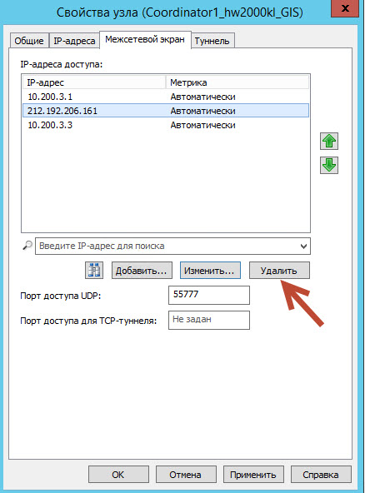
На вкладке «Межсетевой экран выделите неиспользуемый ip-адрес 212.192.206.161 и нажмите на кнопку «Удалить».

Появится сообщение с предложением удалить ip-адрес, нажмите «Yes»
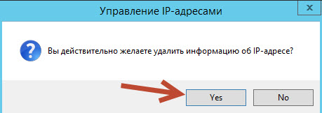
Далее нажмите на кнопку «Добавить….» 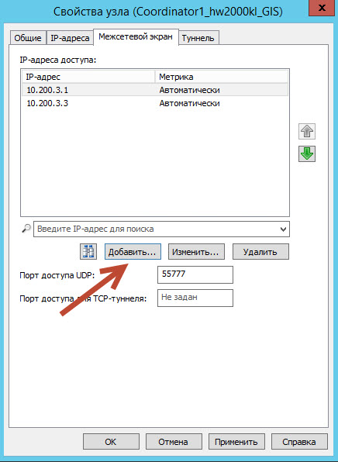
Введите новый ip-адрес 45.139.40.1 и нажмите кнопку «Ок»
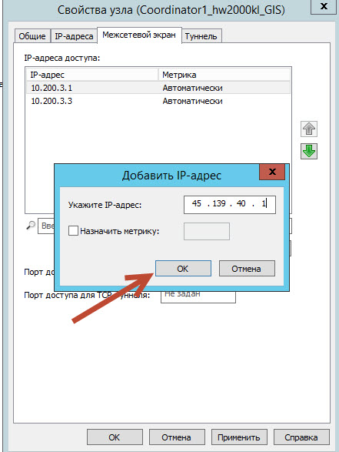
Далее нажмите «Применить» и перезагрузите компьютер, если после выполнения этих действия статус координатора не поменялся убедитесь в том, что на межсетевом оборудовании вашей организации разрешен трафик с адреса 45.139.40.1 по портам которые указаны в настоящей инструкции.

